INDEX HYPOTEČNÍCH ÚVĚRŮ | FIXINDEX
INDEX PODÍLOVÝCH FONDŮ
POVINDEX
INDEX SPOTŘEBITELSKÝCH ÚVĚRŮ

O společnosti Broker Consulting

Broker Consulting je jednou z největších společností na českém a slovenském trhu, která poskytuje služby v oblasti financí a realit. Od roku 1998 získala důvěru více než 600 000 klientů. Poskytuje také služby přes 4 000 firmám. Distribuci služeb zajišťuje přibližně 2 000 konzultantů (profesionální konzultanti, zaměstnanci, konzultanti v zapracování v ČR i SR) ve více než 100 kancelářích a 42 franšízových pobočkách OK POINT. Společnost uvedla na český a slovenský trh řadu inovací. Jednalo se například o investice do otevřených podílových fondů se zamykáním zisků nebo unikátní produkty životního dopojištění, které umožňují pojistit smrt a invaliditu za zlomek obvyklých cen. Bankovní, finanční a realitní služby společně, to je OK POINT, který přináší společnost Broker Consulting ve spolupráci s mBank a MONETA Money Bank. Více na bcas.cz, okpointy.cz, okpoint.tv a na realityspolu.cz. Navštivte také náš Facebook a LinkedIN Broker Consulting a Facebook a LinkedIN OK POINTů.

Broker Consulting Index podílových fondů:
V říjnu zaznamenaly nejlepší výsledek akciové fondy, ze zářijového propadu na -3,91 % během měsíce posílily až na 3,45 %

Praha, 11. listopadu 2021 – Akciové fondy po zářijovém propadu výrazně posílily a za říjen si připsaly 3,45 %. Nepatrně posílily také nemovitostní fondy, které si připsaly 0,15 %. Pokles -2,09 % naopak zaznamenaly dluhopisové fondy a nedařilo se ani fondům peněžního trhu, které poklesly na úroveň -1,89 %. Komoditní fondy sice oproti září mírně oslabily o 0,65 procentního bodu, přesto si s přehledem udržely kladnou hodnotu 3,24 %.

Světovou ekonomikou v současné době asi nejvíce otřásají rostoucí čísla nakažených koronavirem. Každý stát k řešení pandemie přistupuje odlišně, a panuje tak obava, že křehký ekonomický růst nastartovaný pocovidovým oživením se může opět zastavit. Výjimkou není ani Česká republika, kde pomyslný olej do ekonomického ohně přilévá svými kroky Česká národní banka.

„Zásadním hybatelem ekonomického dění je dnes vedle covidu-19 zvyšující se inflace nejen u nás, ale i ve světě. S touto výzvou se budou dříve či později muset poprat všechny vlády a centrální banky po celém světě. Řešení této situace může spočívat v normalizaci stavů na kapitálových trzích a odklonu od politiky levných peněz a skupování dluhopisů. Problém je, že na těchto podpůrných injekcích světová ekonomika leží již dlouho a ozdravný proces tak bude bolestivý. Nejprve se projeví u dluhopisových fondů a následně u akciových,“ komentuje situaci hlavní analytik Broker Consulting Martin Novák.

Z pohledu investorů si v říjnu nejlépe vedly akciové fondy, které překonaly předchozí pokles -3,91 % a během měsíce vystoupaly až na kladnou hodnotu 3,45 %. Po akciových fondech zaznamenaly v říjnu nejvyšší růst fondy komoditní, a sice 3,24 %. Přesto se v porovnání se zářijovými 3,89 procenty jedná o nepatrně nižší růst. Posílení, i když jen velmi mírného, dosáhly také nemovitostní fondy, které měsíc uzavřely na 0,15 %.

Se záporným výsledkem zakončily říjen fondy dluhopisové, a to -2,09 %. Od začátku letošního roku si připisují ze všech fondů sledovaných Indexem nejhorší celkové výsledky, konkrétně -5,34. Stejně tak se v záporných hodnotách pohybují již od ledna fondy peněžního trhu, které v říjnu odepsaly -1,89 %.

Jaký vývoj lze podle Martina Nováka očekávat?
„Dalšímu zvyšování úrokových sazeb se nevyhneme. Přinese to však ekonomické problémy některým firmám a tyto problémy se následně projeví jak na trhu práce, tak na kapitálovém trhu. Tím nastane doslova učebnicový ekonomický propad, který trhy „vyčistí“ od neefektivních a nákladových firem a projektů dávajících smysl jen při velmi nízkých úrokových sazbách. Otázkou je, kdo z velkých „hráčů“ se k tomuto kroku odhodlá jako první a jak moc velké dopady to bude mít na reálnou ekonomiku a životy běžných lidí. Ne každá centrální banka má potřebnou odvahu jako právě ta česká, která udělala za politikou levných peněz opravdu ráznou tečku.“

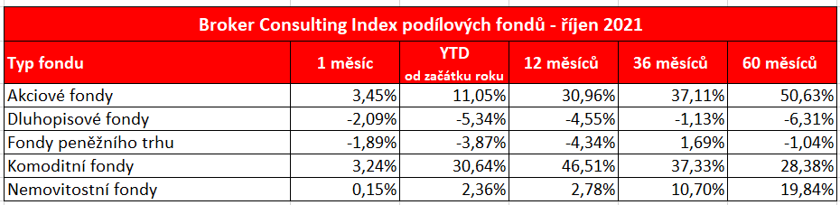

Poznámka pro média: Broker Consulting Indexy je možné volně publikovat pouze s označením „Broker Consulting Index“ (např. Broker Consulting hypoteční index). Více informací najdete též na stránkách www.bcas.cz/onas/pro-media.

Index podílových fondů reprezentuje portfolio převážně českého investora. U akciových fondů nebere v potaz úzké regionální či sektorové zaměření, ale zaměřuje se na globální akciový trh. Složení fondů v akciovém indexu reflektuje portfolio běžného českého investora investujícího do akciových fondů. Podobné je to také u komoditních fondů, kde index reflektuje výkonnost fondů investujících převážně do tradičních komodit. U dluhopisových fondů klade index větší důraz na české a evropské dluhopisové fondy, ale ve výkonnosti zohledňuje i dluhopisové fondy investující do státních dluhopisů různých ekonomik a také dluhopisové fondy zaměřující na rizikovější dluhopisy, ale již s menší vahou. U peněžních fondů a nemovitostních fondů je sledována pouze výkonnost českých podílových fondů.

Proč je dobré index sledovat: Čeští investoři mají v podílových fondech zainvestován majetek ve výši zhruba 557 miliard korun. Fondy jsou velmi využívanou platformou pro dlouhodobé investování, zejména při vytváření rezerv pro období postaktivního věku (60+). Index ukazuje, jak se vede fondům dle jednotlivých tříd investičních aktiv. Investoři si mohou mimo jiné srovnávat, jak si jimi vybrané fondy vedou v porovnání s průměrem trhu.

Kontakt pro média:
Tereza Kunová
Specialistka PR a externí komunikace
Mobil: +420 731 537 716
E-mail: tereza.kunova@bcas.cz

